RADNI ODGOJ (M.H.)

OPIS AKTIVNOSTI: Oblikovati plastelinom „kobasicu“.
ZADATAK: Dati učenici plastelin. Zamoliti je da otrgne komad. Zatim je zamoliti da ga dlanom valja kako bi napravila „kobasicu“. Po potrebi joj demonstrirati radnju ili voditi ruku.

Primjer izvođenja aktivnosti – oblikovanje „kobasice“ od plastelina:
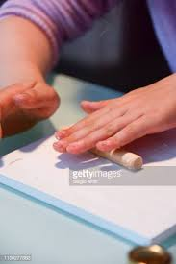

*Napomena: veličina valjka ne mora odgovarati veličini u primjeru.

KOMUNIKACIJA (M.H.)

OPIS AKTIVNOSTI: Pratiti dvostruku uputu za vrijeme boravka vani (u manje strukturiranim situacijama).
ZADATAK: Odvesti učenicu u šetnju, ili na dvorište. Ako se pojavi potreba, dati joj sljedeću uputu:
„Uzmi maramicu i obriši nos.“
Ili:
„Skini jaknu i dodaj mi je.“
Po potrebi je riječima ili fizički (vođenjem) voditi kroz aktivnost.

LIKOVNA KREATIVNOST (M.H.)

OPIS AKTIVNOSTI: Odabrati likovnu tehniku kojom se želi služiti.
ZADATAK: Staviti pred učenicu nekoliko različitih likovnih materijala (npr. vodene bojice, drvene bojice i plastelin). Zamoliti je da odabere onu koju najviše voli. Kad to učini, bojati ili oblikovati zajedno s njom.
Nije potrebno dovršiti rad, važno je samo da učenica samostalno odabere likovnu tehniku.

